臺南市103年度氣候變遷減緩與調適網路競賽「減碳達人我最行」
台南市立安順國中 二年4班2號 姓名:林祐齊

事前計畫與準備過程 | 減碳達人我最行  1. 少吹冷氣  2.多吃蔬菜少吃肉  3.多搭乘大眾運輸工具  4.隨手關燈  5.洗澡用淋浴  6.不要亂丟垃圾
實施前家中碳足跡 | 1.吹冷氣13.30CO2  2.吃肉130.00kgCO₂  3.買衣服42.00CO₂  4.搭公車和搭汽車30.80CO₂
具體改變方案 | 1.冷氣5小時  2.衣服5件  3.搭公車5次  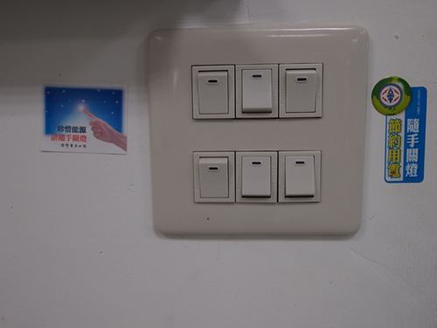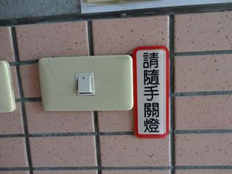  出門時將燈全部關起來
實施後家中碳足跡 | 1.  2.  3.  4.
結果與心得 | 為了不讓地球繼續暖化，我決定要在家只吹冷氣1小時，其餘只吹電風扇，出門時我會將所有能關的電源，全部都把他關掉

參考網址：環保署綠色生活網-減碳行為計算器http://ecolife.epa.gov.tw/cooler/check/Co2_Countup.aspx

